- Положение о языке образования в муниципальном бюджетном дошкольном образовательном учреждении Горхонский детский сад № 40 «Подснежник»(далее - Положение) разработано в соответствии с Федеральным законом «Об образовании в Российской Федерации» от 29.12.2012 г. № 273 – ФЗ, ст.14, Уставом муниципального бюджетного дошкольного образовательного учреждения Горхонский детский сад № 40 «Подснежник».
- Настоящее Положение определяет язык образования в муниципальном бюджетном дошкольном образовательном учреждении Горхонский детский сад № 40 «Подснежник"(далее – детский сад).
- Настоящее положение является локальным нормативным актом детского сада, регламентирующим особенности организации образовательного процесса.
- Образовательная деятельность и воспитание в детском саду осуществляется на государственном языке Российской Федерации – русском.
- Образовательная деятельность детского сада осуществляется на русском языке по реализуемой образовательной программе дошкольного образования, разработанной детским садом в соответствии с федеральным государственным образовательным стандартом дошкольного образования и с учетом примерной образовательной программы дошкольного образования.
- В детском саду в рамках предоставления дополнительных образовательных услуг может быть организована образовательная деятельность по изучению иностранных языков в соответствии с федеральными государственными образовательными стандартами.
- Право на получение дошкольного образования на родном языке из числа языков народов Российской Федерации, а также право на изучение родного языка из числа языков народов Российской Федерации реализуется в пределах возможностей, предоставляемых системой образования, в порядке, установленном законодательством об образовании.
- Изменения и дополнения в настоящее положение могут вноситься Учреждением в соответствии с действующим законодательством и Уставом детского сада.
- Срок действия данного положения не ограничен. Положение действует до принятия нового.

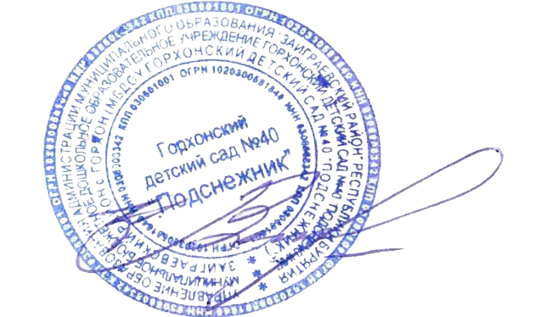
Принято на Утверждаю:
педсовете Зав МБДОУ
30.08.2018 г. Воложанина И.А.
__________________

ПОЛОЖЕНИЕ О

ЯЗЫКЕ ОБРАЗОВАНИЯ

МБДОУ ГОРХОНСКИЙ ДЕТСКИЙ САД № 40 «ПОДСНЕЖНИК»

